WAP业务模型修正项目

说明文档

1 引言

1.1 编写目的
项目说明书是WAP业务模型修正项目的记录、结果及说明。
本文档可以用作日后进行相关研究的参考。

1.2 项目背景
长期以来，移动通信一直以话音业务为主，现在移动通信话音业务整体ARPU值呈下降趋势，运营商逐渐认识到数据业务是刺激用户更多地使用移动运营服务，并最终提高运营商ARPU值的有效手段。单一语音业务对用户的吸引力逐渐降低，尤其难以满足新生代用户和高端商务用户对信息的需求，引入增值业务有利于增强用户吸引力，促进高端转网和新入网用户的增长。
随着CDMA以及第三代移动通信系统的逐步商用，在网络容量和速度上都有了很大的提高，移动数据业务有了突飞猛进的发展。移动通信与因特网的结合是新的发展方向，给移动通信与互联网的发展都将注入更大的活力。
目前无线业务在中国刚刚起步，无线数据业务模型没有深入研究，当前的业务模型大部分基于有线互联网给出的参考模型，并没有对现网运行的数据进行分析。本项目则是基于联通CDMA网络运行数据对数据业务模型进行修正，由于联通数据业务用户已经超过两百万，因此本项目做出的分析具有一定的代表性，对于网络设计和系统仿真都具有指导意义。

1.3 定义
【列出文档中所用到的专门术语的定义和缩写词的原文】
WAP: 无线网络应用协议
HTTP: 有线网络传输协议
WAE: 无线应用层协议。
WSP: 无线会话层协议。
WTP: 无线传输层协议。
WTLS: 无线安全层协议。
WDP: 无线传输层协议。
URL：统一资源定位器。
会话：即Session，一个用户的会话过程定义为其开始发起网络连接请求到其中断网络连接的过程。
WAP 网关（Gateway）：WAP网关连接有线网和无线网，并且进行协议转换。
服务器（Server）：为上网用户提供内容，位于有线网。
WAP网页主对象：一般为网页的文本部分，内容为WML标记语言。
WAP网页内置对象：一般为网页的图像部分，主要是JPG和PNG格式的图片。
重定向：当终端请求的内容不在其发送请求的URL地址时，由服务器返回其请求内容所在的URL地址，这个过程称为重定向。
ARPU
CDMA

1.4 参考文献
【1】 3GPP2，“1x EV-DV-Evaluation-Methodology-Addendum-V6.doc”, available at http://www.3gpp2.org
【2】 Peter Stuckmann, Henrik Finck, Thomas Bahls, “A WAP Traffic Model and its Appliance for the Performance Analysis of WAP over GPRS”, In Proc. of the IEEE International Conference on Third Generation Wireless and Beyond (3Gwireless ’01), San Francisco, USA, June 2001
【3】 Irene C.Y. Ma and James Irvine, “Characteristics of WAP Traffic”, Wireless Networks, to appear
【4】 Motorola, "HTTP Traffic Models for 1x EV-DV Simulations", Contribution 3GPP2-C50-Eval-20010212-004.
【5】 Xinan Zhou, M.Sc, “Cellular Data Traffic: Analysis, Models, and Scenarios”, MASc. thesis, School of Computer Science Carleton University, Ottawa, Ontario, June 2000
【6】 Wang Yu, Zhu Chun-mei, Wu Wei-ling, “Traffic model of WAP over GPRS, Communication Technology Proceedings, 2003
【7】 “Quantile-Quantile Plot”, available at http://www.itl.nist.gov
【8】 “Chi-Square Goodness-of-fit Test”, available at http://www.itl.nist.gov
【9】 “A Maximum Likelihood Estimator for the Gamma Distribution”, available at http://www-mtl.mit.edu
【10】刘慧,张立杰, 解非线性方程组的一种新的Newton型迭代法，新疆工学院学报，第十八卷，第三期，1997年9月
【11】Jorge Luis Romeu, “Chi-Square, a Large-Sample Goodness of Fit Test” START
【12】罗恒端，甄活明，吴诗其，无线网络仿真中数据业务源模型研究，电信科学，2003年第5期
【13】朱春梅，徐菲，王瑜，吴伟陵，第三代移动通信中分组数据业务模型的研究，重庆邮电学院学报，第14卷第3期，2002年9月
【14】Will E. Leland, Murad S. Taqqu, Walter Willinger, Daniel V. Wilson, “On the Self-Similar Nature of Ethernet Traffic”, IEEE/ACM Transactions on Networking Volume 2 Issue 1, Feb. 1994
【15】Michael S. Borella, Gregory B. Brewster, “Self-Similarity of Internet Packet Delay”, IEEE International Conference on Communications Volume 1, 8-12 June 1997
【16】Crovella, M.E., Bestavros, A., “Self-similarity in World Wide Web traffic: evidence and possible causes”, IEEE/ACM Transactions on Networking Volume 5 Issue 6, Dec. 1997
【17】Willinger, W., Taqqu, M.S., Sherman, R., Wilson, D.V., “Self-similarity through high-variability: statistical analysis of Ethernet LAN traffic at the source level”, IEEE/ACM Transactions on Networking Volume 5 Issue 1, Feb. 1997
【18】Pradeep Ramarishnan, “Self-Similar Traffic Models”, CHSCN T.R. 99-5, available at http://www.isr.umd.edu/CHSCN
【19】Patrick R. Morin, J. Neilson, “The Impact of Self-Similarity on Network Performance Analysis”, Carleton University Computer Science, Dec. 5, 1995
【20】蔡弘，陈惠民，李衍达，《自相似业务模型－通信网络突发业务建模的新方法》，通信学报第18卷第11期，1997年11月
【21】孙海荣，李乐民，《具有自相似特性的业务及其对ATM网络性能的影响》，电路与系统学报，第2卷第2期，1997年6月
【22】吴昱静，孙海荣，李乐民，《长期相关过程的自相关对排队性能的影响》，电子学报，第6期，1999年6月
【23】洪新伟，徐树公等，《业务相关性对排队性能的影响及其意义》，华中理工大学学报，第25卷第7期，1997年7月
【24】Ashok Erramilli, Onuttom Narayan, Walter Willinger, “Experimental Queuing Analysis with Long-Range Dependent Packet Traffic”, IEEE Transactions on Networking, Vol.4, No.2, April 1996
【25】张连芳，薛飞，舒炎泰，刘嘉焜，《自相似业务模型下的队列分析─大偏差技术》，通信学报，第20卷第4期，1999年4月
【26】A.B. Dieker, M. Mandjes, “On spectral simulation of fractional Brownian motion”, Report PNA-RO305, May 2003

1.5 人员构成

2 模型介绍

2.1 WAP概述

2.1.1 简介

2.1.1.1 背景
WAP是无线应用协议(Wireless Application Protocal )的简称,是一种开放式的全球规范。它的层次继承了OSI模式,以Internet上的HTTP/HTML为基础,并针对无线通信的特性(终端设备显示界面较小、功率低、内存较小,无线网络窄带宽、多延迟和较不可靠)做出修正（协议层对应关系见图2.1）。它在设计上适用于大多数无线网络,如GSM、CDMA、GPRS等,可以被建立在任何操作系统上,甚至可以在不同系列的设备之间提供服务的互操作性。 WAP技术为互联网和无线设备之间建立了一个桥梁，使得客户端（无线终端）和服务器之间的交互成为可能，使电信产业中发展最为迅速的移动通信完全加入到电脑网络世界中来，同时也为将来的电信产业的发展指明了方向，它使移动Internet有了一个通行的标准，昭示着移动Internet标准的成熟。
图2.1 WAP与互联网标准的对应关系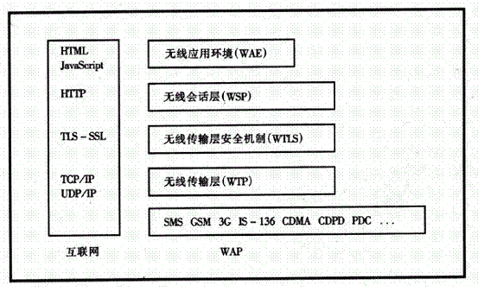

2.1.1.2 发展历程
整个WAP及其后续发展可以分成三个阶段（图2.2）：
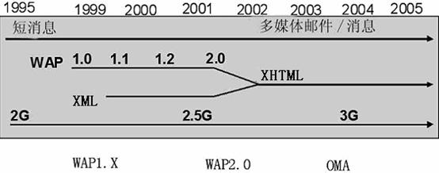
图2.2 WAP技术发展演进示意图

第一阶段：WAP1.X阶段
主要作用时间：1998～2002；
技术发展状况：当时处于2G的无线传输技术，无线数据传送系统带宽很窄（GSM CSD 9.6K），由于切换等原因，数据传输也不稳定，并且移动终端屏幕小、显示色彩及能力都有限。鉴于这些特点，WAP论坛编写了WML、WSP、WTP、WDP等一系列协议。以适应无线上网的要求。
第二阶段：WAP2.0阶段
主要作用时间:2002～2004；
技术发展情况：由于这阶段无线数据传输技术得到了有效发展，传输的速率及可靠性得到良好保证，因此WAP论坛取消了WSP、WTP、WDP等针对无线传输所做的协议,代之以Internet的相关协议及技术（HTTP、TCP等），WML也在向XHTML靠拢。业务上增加了MMS、Provisioning、Pictograms等功能，并且加强了UAPROF (User Agent Profile) 、PUSH等能力。有线与无线融合的趋势很明显，并且类似PUSH、Provisioning等重要的网络功能也对有线Internet的发展起到重要的借鉴作用。

第三阶段：开放移动联盟（OMA）阶段
主要作用时间：2004年～以后；
发展预期：XHTML将成为唯一采用的标记语言，网站成为有线、无线internet业务的统一体，WAP原来的WML、WSP、WTP、WTLS、WDP全部消失，取代以Internet相关协议。PUSH、个性化定制、终端适配、内容播放等移动网络技术成果将应用于整个互联网，并成为重要的功能组件。由于该阶段无线数据传输技术的发展，对上层应用来讲无线传输与有线传输基本无差别，互联网在无线和有线通信系统上得到空前融合。在这一阶段，移动数据及增值业务得到极大丰富，各种类型的移动终端也得到充分的应用和验证。

2.1.2 WAP应用结构
WAP系统包括WAP网关、WAP内容服务器和WAP手机（见图2.3）。其中WAP网关起着协议的翻译和转换作用，是联系无线通信网络与万维网的桥梁。网关与服务器之间通过HTTP协议进行通信，这就意味着服务的提供者几乎可以不改变信息的内容，只要增加网点设备就可以向移动用户提供信息服务；WAP内容服务器存储着大量的信息，供WAP手机用户访问、查询、浏览。
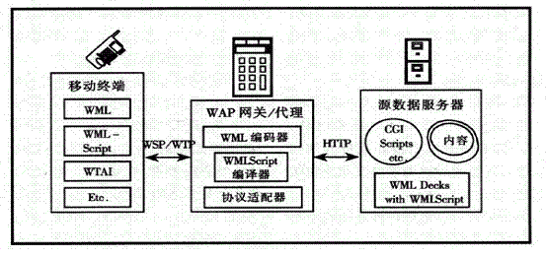
图2.3 WAP系统结构
WAP协议的一些基本内容都是Internet协议和内容的翻版，WAP协议使用的协议栈的分层结构和计算机网络的协议分层模型非常类似。 WAP客户应用发出请求服务的动作也很类似于WEB应用中的URL请求的概念，只是中间多了一个WAP网关的转换过程。因为WAP请求是需要通过WAP网关进行路由传送的，网关是WAP网络结构中的一个非常关键的部分。它起着中间转接的作用，一方面它可以连接客户端移动设备使用的无线网络（GSM、CDMA、GPRS等），另一方面它本身也是放置在计算机网络中的，可以连接Internet网络。用户键入他要访问的WAP内容服务器的URL后,信号经过无线网络,以WAP协议方式发送请求至WAP网关,然后经过“翻译”,再以HTTP协议方式与WAP内容服务器交互,最后WAP网关将返回的内容压缩、处理成BINARY流返回到客户的WAP手机屏幕上。WAP手机内含WAP微浏览器，微浏览器负责解释WML和WML SCRIPT，用户看到请求的URL页面的内容。 WAP的应用结构类似因特网结构，典型的WAP应用系统定义了三类实体：
1） 具有WAP用户代理功能的移动终端
典型的终端如WAP手机，它相当于因特网中的PC机。在它的显示屏上运行有微浏览器，用户可以采用简单的选择键实现WAP服务请求，并以无线方式发送和接收所需的信息。WAP移动终端使用无线标记语言（WML）显示各种文字图像数据，微浏览器负责解释WML和WMLScript。微浏览器类似于标准的Web浏览器，专为手机设计，其生成的代码紧凑、高效，并能提供灵活、强大的用户界面。
WML是一种基于XML的标记语言，主要用于标记和说明WAP移动终端收发的因特网信息和用户接口。WML使得设计者可以采用与设备独立的方式定义WAP应用的用户接口。
2） WAP网关/代理
它实现WAP协议栈（WSP、WTP、WTLS和WDP）与Internet协议栈之间的转换。WAP代理把WAP请求翻译成为WWW请求，同时也将Web服务器的响应翻译成压缩的二进制WML格式数据，以便移动终端的理解。信息内容编解码器把WAP数据压缩编码，以减少网络数据流量，最大限度地利用无线网络缓慢的数据传输速率。同时，WAP还采用了错误校正技术，确保网络浏览和数据传输过程不会因无线信道质量的变化而受到严重影响。
3） 源数据服务器
服务器中存有用WML和WML Script编写的WAP应用，WAP移动终端需要下载这些应用，在不需要时卸除。

2.1.3 WAP通信协议结构

2.1.3.1 WAP 1.X 协议
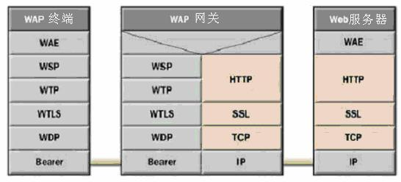
图2.4 WAP1.2协议栈结构图
1)WAE应用层
应用层的主要目的是建立一个协同工作环，使运营商和服务提供者能够有效地在不同的线平台上建立服务和应用程序。
2) WSP会话层
会话层协议为上层的WAP应用提供面向连接的、基于WTP的会话通信服务或基于WDP无连接的、可靠的通信服务。
3)WTP 事务层
提供一种轻量级的面向事务处理的服务，专门优化并适用于无线数据网。
4)WTLS 安全层
基于SSL的安全传输协议，提供加密、授权及数据完整性功能。
5)WDP传输层
无线数据报协议，一种通用的数据传输服务，可以支持多种无线承载网络，使得上层的WAE、WSP、WTP、WTLS独立于下层的无线网络，使用下层承载能力为上层提供一致的服务。
除了WAE和协议外，WAP标准还定义了无线电话应用（WTA），它使得WAP可以很好地与电信网络中现存的各种先进电信业务相结合，如智能网业务。通过用户接口，移动用户可以应用各种电信业务而不需修改移动终端。

2.1.3.2 WAP2.0协议栈的新发展
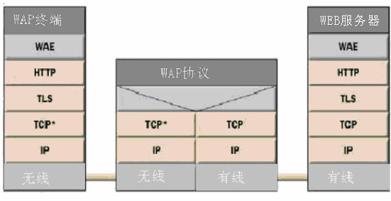
图2.5 WAP2.0协议栈结构图
在WAP2.0版本中，支持以下新增协议栈功能：
(1)在传输层，WAP2.0采用具有无线特征的WP TCP/IP协议，以使得网络可以基于IP进行数据传输。WP TCP提供面向连接的服务，它被优化用于无线环境，可与互联网上的标准TCP应用充分交互操作。
(2)在会话层,WAP2.0采用具有无线特征的HTTP协议（WP HTTP），WP HTTP规范针对无线环境的HTTP协议子集，完全能够与HTTP/1.1共同使用。WAP设备和WAP代理服务器/WAP服务器之间交互工作的基本模型是HTTP请求／回应处理机制。WP HTTP支持回应的信息体压缩和安全通道的建立。这样，在WAP2.0不一定需要WAP代理服务器，因为在客户端和源服务器端通过使用HTTP/1.1就可以直接完成移动应用。
(3)WAP2.0增加了更多的安全保证措施，包括采用TLS协议, WAP2.0支持TCP/HTTP的情况下允许移动终端与应用服务器直接建立TLS安全隧道，实现端到端的加密功能。提供改进的端到端的安全，集成有线互联网等，以保证使用移动商务和移动银行应用等移动业务的安全。TLS协议的无线协议子集允许针对安全传输的交互操作。TLS的协议子集包括加密簇、验证字格式、签名规则和会话恢复等安全措施。
WAP2.0主要优势表现如下：
（1）速度更快：WAP网关不用做HTTP/TCP和WSP/WTP/WDP的协议转换；手机侧不用做WSP/WTP/WDP的解析，但是网络中需要做HTTP/TCP的无线配置。
（2）性能提高：因不做大量的协议转换，同样的硬件设备支持更多的并发用户。
（3）提供了端到端的安全机制：如使用TLS时，WAP网关不用解析HTTP应用，是透明传输的端到端的协议。
（4）丰富的内容：因WAP2.0协议采用了与有线互联网兼容的语言，因此获得了更为广泛的支持，更多的应用能更容易的被用在移动互联网上，这是在WAP1.X上做不到的，这种兼容性也使WAP2.0比WAP1.X有更长的使用期限和稳定的产品形态（不用在协议和标记语言上进行频繁升级），使移动用户享受到有线互联网的丰富的内容。

2.2 已有的WAP业务模型

2.2.1 3GPP2模型[1]

2.2.1.1 业务模型
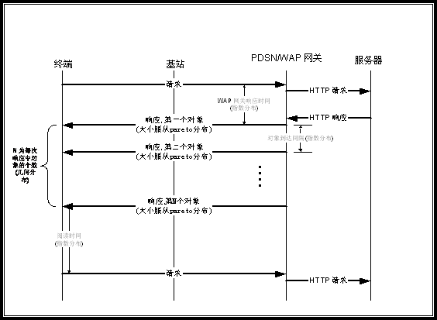
图2.6 WAP业务3GPP2模型
流程分析：
1. WAP用户发出业务请求Request；
2. 网关对请求报文采用相应协议进行解码和转换后将请求转发至服务器，直到网关收到服务器返回的响应数据，这段时间称之为响应时间。Response time.
3. 响应数据到达后，网关依次向用户发送若干个对象的响应。
4. 终端在接收到网关返回的所有对象的响应数据后，开始阅读时间。
5. 阅读时间结束时，用户又发起一个新的业务请求，如此往复。

2.2.1.2 WAP模型的参数描述
1) WAP请求：浏览器针对要浏览的网页根据其对应URL向WAP网关发出请求,请求报文大小固定，浏览器发出这个请求后，经过一个响应时间，WAP网关收到服务器返回的响应数据。
2) 返回对象大小：网关返回用户请求数据报文的大小。
3) 每个响应包含的对象的个数：一次请求的应答由多个返回对象组成。
4) 对象之间的时间间隔：一次响应中终端收到连续两个返回对象的时间间隔。
5) WAP网关响应时间： WAP网关的响应时间是指用户从发出请求报文到接收到来自网关的第一个响应对象报文的时间间隔。
6) 阅读时间：终端接收完最后一个对象报文到发出下一次连接请求的时间间隔。

2.2.1.3 WAP业务模型的参数分布
WAP业务模型的参数服从的分布如下表：
表2.1 WAP业务模型参数分布
模型对象 |  | WAP请求的  大小 | 对象的大小 | 每个响应的对象的个数 | 对象之间的时间间隔 | 响应时间 | 阅读时间
服从的分布 |  | 定值 | 截短的Pareto分布  (均值为256B，最大值为 1400B) | 几何分布 | 指数分布 | 指数分布 | 指数分布
分布参数 | 76B |  | k=71.7B  a = 1.1 | 均值为2 | 均值为1.6s | 均值为2.5s | 均值为5.5 s

2.2.2 其他文献中的模型

2.2.2.1 A WAP Traffic Model and its Appliance for the Performance Analysis of WAP over GPRS [2]
该文模型是基于局域网模拟建立的GPRS平台提出的，进行模型分析的数据在模拟平台的WAP网关和用户端之间提取，然后对数据进行分析确定建模对象的分布及其参数（图2.7），并且比较了不同业务的差异。最后根据模型分析结果，进行了评估网络性能的仿真实验。
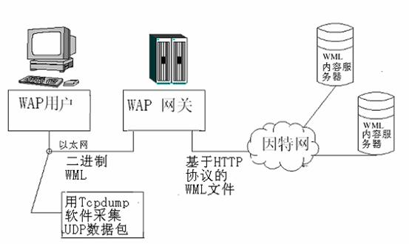
图2.7 论文A WAP Traffic Model中的模拟数据采集环境
WAP模型
该文中建立模型如图2.8所示。模型中WAP会话是由用户发起的对网页的请求开始到网关返回页面内容的往复过程。
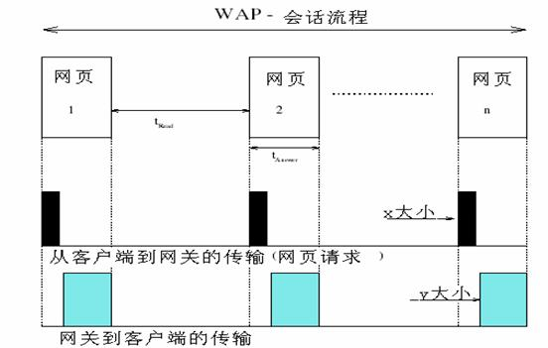
图2.8 论文A WAP Traffic Model中的WAP模型
WAP会话过程模型由以下几个参数描述，
1． 请求网页数目，n；
2． 上行与下行包大小，由x与y表示；
3． 用户发起下一个网页请求之前的时间为阅读时间；
4． 网络响应时间，即用户发出请求到数据全部接收的时间间隔；
模型参数中，网页请求数符合几何分布，阅读时间服从负指数分布，包大小服从以2为底的对数正态分布。
该模型的研究中对于确定参数的分布使用的方法为最小误差法，即使某个分布函数和实际数据的概率密度的误差最小。以下图为例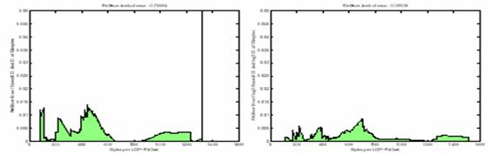
图2.9 某数据与正态分布和对数正态分布的误差函数图
由上图可以看出，对数正态分布的误差较小，所以对数正态分布比正态分布更适合描述该数据。
WAP不同应用业务的模型参数
WAP的应用不同，其业务模型参数也不同。该论文也对多种应用进行了数据分析，包括E-mail, 新闻，电子商务与综合的WAP应用。数据的特性因不同应用而异。
表2.2 不同业务的模型参数的比较
种类 |  | 均值 | 方差
新闻 | 阅读时间（秒） | 11.4 | 16.5
新闻 | 请求包大小（字节） | 82.1 | 26.2
新闻 | 响应包大小（字节） | 638.4 | 389.9
电子邮件 | 阅读时间（秒） | 10.0 | 22.2
电子邮件 | 请求包大小（字节） | 112.0 | 57.7
电子邮件 | 响应包大小（字节） | 582.9 | 260.0
电子商务 | 阅读时间（秒） | 10.7 | 13.1
电子商务 | 请求包大小（字节） | 84.3 | 16.5
电子商务 | 响应包大小（字节） | 641.0 | 342.9
综合应用 | 阅读时间（秒） | 13.8 | 116.8
综合应用 | 请求包大小（字节） | 108.2 | 84.7
综合应用 | 响应包大小（字节） | 511.0 | 368.0
1) 电子邮件的请求报文大小较大，因为用户有时会发出较大的电子邮件。
2) 新闻业务的数据包大小在所有业务中方差最大，因为在一次网页请求中，用户往往需要下载几个对象才能看到其所期望的新闻内容。因此网关发送的网页数据包大小常常能够达到WAP的最大传输单元。
3) 新闻内容的阅读时间也是比较长的，这是由于要传输的网页大，所以内容显示时间也较长。
4) 电子邮件的阅读时间的方差在这几种应用最大，因为发送电子邮件时需要在终端输入文本，而终端设备文字的输入的方便性差异很大。
论文的最后根据总结出的业务模型使用GPRSim仿真GPRS网络的WAP业务，对于网络的性能做出分析并且提出了仿真环境中信道的最佳配置方式。

2.2.2.2 Characteristics of WAP Traffic [3]
该文的研究同样是在有线网中的PC机上模拟WAP业务的数据传输，然后对提取的数据进行分析(图2.9)。基于不同的用户行为建立WAP业务模型，并且研究了在网络配置中起重要作用的业务的自相似性。
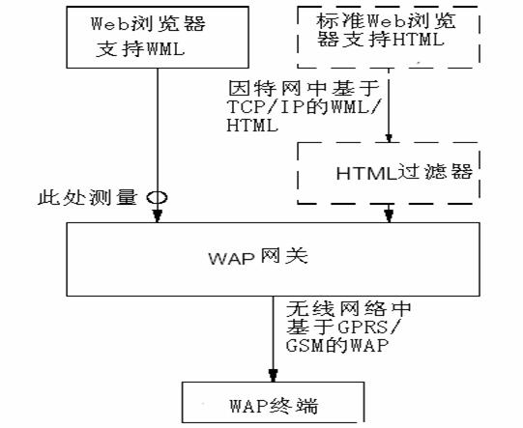
图2.10 论文Characteristics of WAP Traffic中的数据采集环境
WAP模型
论文中提出对不同的WAP应用分别进行建模，根据阅读时间的长短不同，使用了两种情景代表典型的数据业务：查找和浏览。
A. 查找情景：
在查找情景中，用户需要找到一个特定的目标。这个情景的上网过程中每次事务用户通常会点击许多网页，但是每个网页的阅读时间比较短，尤其是在用户点击其熟悉的网页的情况下。查找情景例如用户查询股票信息或者天气预报的会话过程，有效的阅读时间在一次事务中只有一次。模型中只分析了下行链路的三个参数，文件到达时间间隔、文件大小和一次会话过程中网关返回文件数。
文件到达时间间隔：查找信息业务中文件下载时间和阅读时间差别较小。文件到达时间间隔服从均值约为6秒的指数分布。（根据情景不同，均值从5.7到6.3秒不等）
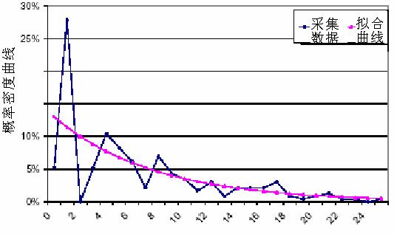
图2.11 股票查询应用中文件到达时间间隔图
文件大小：一个网站中的文件大小符合均匀分布，均值大约在600到1000字节。
一次会话过程中返回对象数：会话中对象数目服从指数分布。
B. 浏览情景：
在浏览会话过程中，用户被动接受网页提供的信息而不是用户主动要求网页内容，所以阅读时间相对较大。WAP业务浏览情景的典型例子是新闻阅读会话过程。
网页内容到达间隔，即文件到达间隔服从指数或伽马分布；
文件大小：并不能得出其符合某一个特定的分布，均值为1000字节；
阅读时间：阅读时间服从均值为38秒标准方差为10的正态分布。
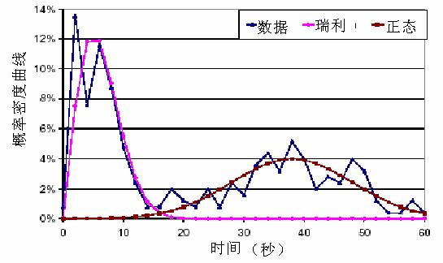
图2.12 WAP新闻浏览应用中文件到达时间间隔图
WAP业务的自相似性
根据论文前面分析得出的模型，作者对各种业务的业务流量进行仿真分析验证其自相似性（图2.13），包括话音业务，Web业务，WAP业务以及它们的混合。
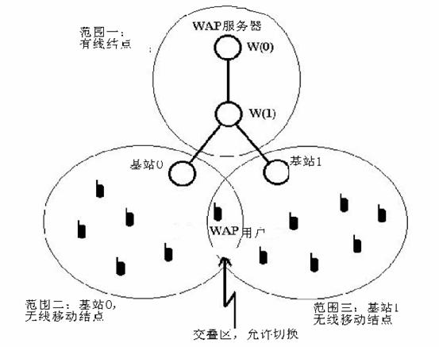
图2.13 文献二的仿真模型
仿真结果：
从下图中表示的信号的突发性我们可以看出WAP业务确实具有自相似的性质。而这个性质也通过基于小波的方法得到了验证。程序中经过20次仿真运行估计的Hurst参数为0.59，而Hurst参数高于0.5则意味着自相似性。
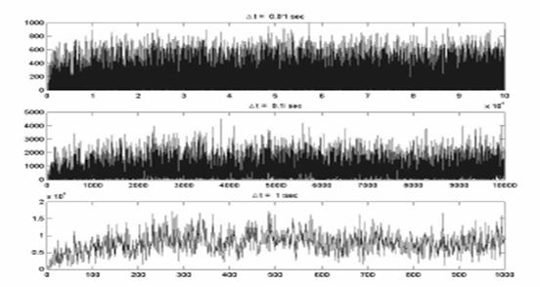

图2.14 WAP业务流量的聚合数据图
WAP业务具有一些自相似特性，但是不同于高度自相似的Web业务。当Web网络流量增加时，业务流量特性不会发生非常大的变化，这是由于有线网业务自相似引起的。
仿真分析中得到的各种业务的Hurst参数如表2.3所示：
表2.3 不同业务的自相似系数
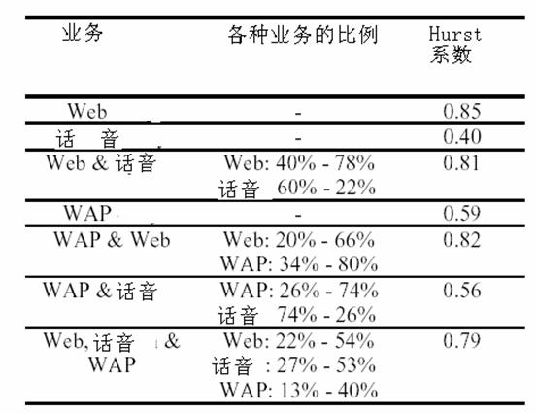
文献结论：
论文认为WAP业务与Web业务具有很大的区别，WAP业务并不具有典型的自相似性，这很大程度上是由于手机的接入方式不同引起的。因此修改有线网的业务模型并不能建立完整的WAP业务模型。

2.2.2.3 模型对比
上面对前人提出的三个WAP业务模型做了分析，由于各个模型关注的重点不一样，使得各模型的侧重面也各不相同。3GPP2提出的模型描述了整个WAP流程，将用户从发出请求到收到信息的过程用一系列模型参数描述，模型比较完整，这对于仿真分析等应用具有重要的意义；文献二中Stuckmann等人对于GPRS网络中的WAP业务建立了简化的模型，重点是分析用户的行为特性，并且针对不同的应用如邮件、电子商务、新闻浏览和混合业务等对数据的特征参数做出了分析。分析了各种具体应用对各个参数的影响，从而对不同业务的网络配置提供了参考，此外，还把业务模型应用于仿真作为无线通信系统的配置依据。文献三中Irvine等人只是对于一些参数做出分析，并没有建立一个完整的模型，但是该论文中提出的把业务分类研究的思想比较具有建设性，以往的研究，如文献二，对于业务的分类都是根据应用区分。此外，Irvine重点研究了WAP网络中的自相似特性，这对于网络配置具有一定的指导意义。
上述的三文献中对于WAP业务模型的研究都具有一定的局限性，3GPP2模型没有区分主对象与内置对象，并且对于数据的流程做了一些简化，省略了终端对于内置对象的URL请求，这样虽然可以使用户行为特性表现的更加清晰，但是对于整个网络的数据流量的模拟引入了较大的误差。同时对数据提取方式、模型参数的验证方法没有给出说明。
文献二的模型是在PC机上模拟GPRS环境下的WAP业务，由于有线网和无线网本身存在的差异，如传输送率、协议转换等必然会造成模型参数分析时的误差。而且其模型由于过于简化，所以应用范围有限。另外，文献中对于不同业务的研究只是简单计算了其特征值，所以不能够深入分析。
文献三中的研究重点是WAP业务的自相似性，但是由于其数据也是从有线网模拟环境中提取，所以并不具有权威性。此外，模型参数的验证方法也缺乏说服力。

2.3 WAP模型与HTTP模型的对比
由于过去对于HTTP业务模型的研究较多，已经形成关于有线网的比较成熟的具有权威性的模型，因此3GPP欧洲电信标准组织ETSI以HTTP模型为基础给出了描述分组数据业务的统一参考模型[13]，对其中的参数进行修改从而得到WAP的业务模型，下面将通过对WAP模型和参考文献HTTP模型进行对比说明直接套用HTTP模型不足以完全对WAP业务建模，另一方面，WAP模型与HTTP模型并不是对立的，进行WAP业务模型的研究可以从已有的HTTP模型中得到启发。在我们的研究中就采用了HTTP模型中的一些做法，比如主对象与内置对象的区分等等。此外，由于WAP2.0引入了具有无线特征的HTTP协议，所以在以后的对WAP2.0业务模型的研究中，HTTP模型会更加具有参考价值。

2.3.1 HTTP模型介绍

2.3.1.1 HTTP业务模型
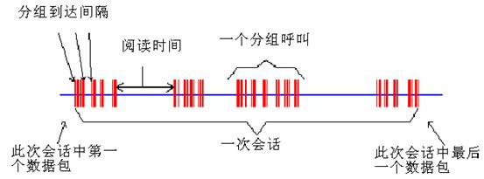
图2.15业务基本模型
HTTP业务的基本模型如图2.15所示。假设当阅读时间中止后，用户立即发出新的网页请求，周而复始。这个模型给出了激活和休眠两个状态，激活状态对应网页请求和数据下载的过程，休眠状态对应所有对象下载完毕到下一个请求发出之间的过程。在激活状态下，可以实现多个对象建立多个TCP连接的并行传输（对应HTTP/1.0的情形）。
上图采用了三层的结构来描述：会话（session）、分组呼叫（packet call）、分组（packet）。
一次会话由on/off阶段代表Web网页的下载时间和阅读时间。
一个分组呼叫（packet Call）对应用户发出一次网页请求然后浏览整个网页的过程。其中，每个分组呼叫又分为主对象和内嵌对象，主对象和第一个内嵌对象之间的时间间隔称为网页的解析时间。如图2.16所示：
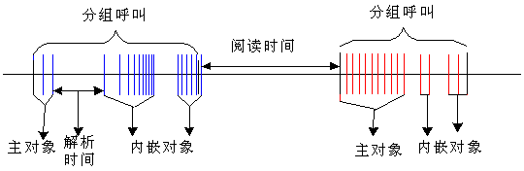
图2.16 主对象和内嵌对象的返回过程
每个分组对应一个对象的到达，传输过程中对象根据协议规定的MTU分为多个包。
主对象和内嵌对象的区别如图2.17所示，最初的HTML页被称作主对象（main object）,主对象中的每一个构成对象（constituent object）被称作内嵌对象（embedded object）。
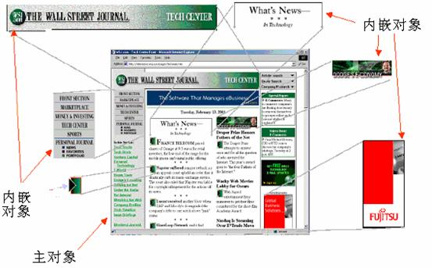
图2.17 主对象与内嵌对象的区别

2.3.1.2 HTTP业务模型的参数
基于以上的分析， HTTP业务用以下几个参数表示：
: 网页中主对象的大小；
: 网页中内嵌对象的大小；
: 网页中内嵌对象的数量；
: 阅读时间；
: 主页的解析时间。
对采集到的数据进行处理，就可以得到描述业务模型的各个参数的概率分布，然后将得到的分布与标准的概率分布函数比较，取最接近的标准概率分布为相应的参数分布。用Q-Q 画图工具（Quantile-Quantile plot，见参考文献[7]）来检测采集到的数据和其他标准分布函数的吻合程度。参考文献中列出的HTTP模型各个参数的统计分布，如表2.4所示：
表2.4 HTTP模型参数
模型的各个部分 | 服从的分布 | 分布参数 | 概率密度函数
主对象大小 | 截短的对数正态分布 | 均值：10710B  方差：25032B  最小值：100B  最大值：2MB | 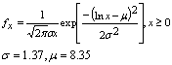
内嵌对象大小 | 截短的对数正态分布 | 均值：7758B  方差：126168B  最小值：50B  最大值：2MB | 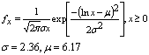
内嵌对象数量 | 截短的Pareto分布 | 均值：5.64  最大值：53 | 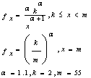  注⁴
阅读时间 | 负指数分布 | 均值：30s | 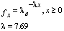
解析时间 | 负指数分布 | 均值：0.13s | 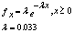
注：从生成的随机数中减去k得到N_{d}
从上表来看，对数正态分布和Pareto分布都采用了截短的形式，是为了防止出现太大或者太小的随机数而使生成的参数偏离正确的结果，所以规定了最大值与最小值。
注：模型的建立是在采集了1900多位用户的数据，前后发出了24000多个网页请求。主要应用Tcpdump和Tcpshow [4]两个工具对数据进行分析。Tcpdump工具记录了TCP/IP分组头以及300B的TCP净荷信息。300B的TCP净荷信息包含了我们需要研究的HTTP请求和应答的分组头信息。通过HTTP的分组头信息字段可以分析得到关于HTTP业务的很多信息，例如，判断是否是网页请求，判断当前连接是激活的还是已经关闭。Tcpshow工具翻译采集到的分组中的二进制信息。它分别对HTTP分组头信息和TCP分组头信息进行解析，分别获得关于HTTP层和TCP层的有关参数。

2.3.2 与WAP模型对比
WAP业务的应用结构是有三部分组成，终端，网关，服务器。
比web多了一个作为中转译码的网关，同时，WAP终端与网关之间依靠无线网络进行通信，
由于无线网络本身的特点必然会造成与有线网络不同的特点。
表2.5 3GPP2的WAP模型与HTTP模型对比
Web参数 | 主对象大小 | 内嵌对象大小 | 内嵌对象个数 | 主页解析时间 | 阅读时间
服从的分布 | 截断的对数正态分布 | 截断的对数正态分布 | 截断的Pareto分布 | 指数分布 | 指数分布
WAP参数 | 请求分组大小 | 对象大小 | 对象个数 | 对象间隔 | 阅读时间 | 响应时间
服从的分布 | 定值 | 截断的Pareto分布 | 几何分布 | 指数分布 | 指数分布 | 指数分布
根据对表2.5的参数比较，可以得出以下结论：
1) Web业务由于上下行链路的数据量差距很大，所以建立模型时只针对下行链路进行考虑。
而WAP业务中，下行数据经过压缩，所以数据量相对减少，所以将上行的终端请求也列入考虑范围。
2)对于对象的定义不尽相同，Web业务最初是主对象的生成过程，然后是主页面的解析时间。
这段时间里浏览器解析得到内嵌对象的数量以及网页的配置。接下来是内嵌对象的生成时间。因此，
Web业务将主对象与内嵌对象分开讨论。而以往的WAP业务研究中没有如此区分。我们在实际研究
中发现，对于WAP业务的对象，仍然有主对象与内嵌对象的区别。所以，我们建立模型时将主对象
与内嵌对象加以区分，使得模型更加具体准确。
3) 由于Web业务的主对象与内嵌对象的区别，因此引入了主页解析时间这个参数。而WAP只
讨论了对象之间的间隔，没有将主对象到第一个内嵌对象的时间专门提取出来。这也是以前模型的
一个不足之处。我们通过对现网数据的统计，发现主对象的解析时间大于内嵌对象的解析时间。
因此，我们在对WAP业务进行建模时，对主对象和内置对象的解析时间分别进行了考察
4) WAP业务流程是终端向网关发请求，网关再向服务器发请求。在这个响应时间中，
实际包括了网关对收到请求以及应答的解析时间，有线网络的传输时延,以及服务器端的响应时延。
而Web业务因为服务器的时延较小，所以没有考虑。
5) 对比二者对应参数的分布情况，也有很大的差别。这是由于有线网和无线网不同特性以及WAP
业务用户行为与Web业务差异较大引起的

2.4 构建模型的相关信息

2.4.1 Wap业务通信流程介绍
由图2.3可以看出WAP业务的数据传输流程是以WAP网关为中心进行的，由该图我们可得到简化
的WAP业务数据传输流程图如下。
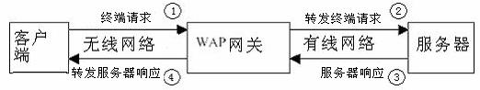
图2.18 WAP业务数据传输流图
在上图共有四段链路，分别用1，2，3，4 标志。这四个链路段分别是
表2.6 WAP业务各段链路分割表
1 | 手机终端到WAP网关的包括无线网的上行链路
2 | WAP网关到CP服务器的有线网上行链路
3 | CP服务器到WAP网关的有线网下行链路
4 | WAP网关到手机终端的包括无线网的下行链路
这四段链路中，根据WAP协议版本的不同使用的通信协议也不同，在WAP1.2中，
1，4段使用WTP和WSP协议，2，3段使用TCP和HTTP协议；在WAP2.0中，
所有段使用的都是TCP和HTTP协议。
由于我们采集和分析的所有数据都是基于WAP1.2协议的，因此在这里我们主要针
对WAP1.2协议栈的情况进行分析。
手机终端，WAP网关以及WAP服务器三者之间的数据分组通信流程可用下图表示
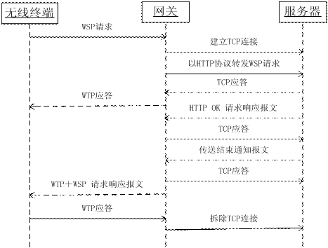

图2.19 WAP业务网络通信流图
上图通信流流程可按照以下四个步骤描述如下：
a) 终端将用户请求URL封装成WSP请求报文发送对应网关；
b) 网关接收到该请求后，与请求报文中包含URL所指向服务器建立TCP连接，
然后再将接收到的终端请求报文按照HTTP协议转发到该服务器，同时，
网关在接收到由服务器返回的请求报文被接收的确认报文后向终端
发送终端请求已经被成功发送的确认报文；
c) 服务器接收到请求报文后将请求对象封装成HTTP数据报文发往网关；
d)网关接收到服务器响应报文后，对接收数据采用对应协议转换后发送到终端，
收到终端的确认后与服务器断开TCP连接。
对照图2.18和图2.19,并结合表2.6描述的各段链路使用协议,可以得到WAP业务
各段链路网络传输的主要报文种类如表2.7
表2.7 WAP业务各段链路传输的报文主要种类
1 | WSP Get, WTP ACK
2 | HTTP Get, TCP ACK,TCP FIN ACK，TCP SYN
3 | HTTP OK,TCP ACK ,TCP FIN ACK
4 | WSP REPLY,WTP ACK

2.4.2 Wap业务数据报文分析
上一小结对Wap业务通信流程和通信流程中各段链路采用的通信协议以及对应
的报文种类作了详细介绍，在本小结中，我们将结合上节的内容，对各段链路
中各种通信报文在整个链路传输数据量以及总通信过程中所占数据量进行比较
和讨论，从而确定Wap业务网络传输数据报文的主题特征，为下一步分建立
Wap业务模型确立分析对象。
为了得到Wap数据报文在网络传输过程中的基本特征，我们对大量的采样报
文进行了分析和统计，分别从应用层（HTTP和WSP协议层）传输的Wap业务
有效数据单元（即包含Wap业务有效内容的数据报文）以及传输层（TCP和
WTP协议层）传输的信令单元（该类报文为仅对网络传输正常进行有效，
属于信令部分）分别从报文个数以及流量方面针对不同的链路段进行了统计，
结果如下表所示：表2.8 各种报文的种类和个数在各段链路中所占比例
 | T-GW | GW-CP | CP-GW | GW-T | BL | FL | ALLP
信令报文个数 | 0.36 | 0.61 | 0.69 | 0.17 | 0.55 | 0.60 | 0.57
信令报文流量 | 0.25 | 0.07 | 0.11 | 0.01 | 0.08 | 0.08 | 0.08
数据报文个数 | 0.64 | 0.39 | 0.31 | 0.83 | 0.45 | 0.40 | 0.43
数据报文流量 | 0.75 | 0.93 | 0.89 | 0.99 | 0.92 | 0.92 | 0.92
总报文个数 | 0.12 | 0.38 | 0.41 | 0.09 | 0.50 | 0.50 | 1
总流量 | 0.03 | 0.42 | 0.38 | 0.17 | 0.45 | 0.55 | 1
注：T-GW为终端到网关的上行链路；GW-CP为网关到服务器段的上行链路；
CP-GW为服务器到网关的下行链路；GW-T为网关到终端段的下行链路；
BL为终端到服务器的上行链路；FL为服务器到终端下行链路；
ALLP为终端与服务器之间的上下行链路。
通过上表数据，可以得出以下结论：
1. 手机终端到网关无线链路部分：
手机终端到WAP网关上行无线链路：在整个通信过程中其数据量只占总数据
量的3％左右，但数据报文的数目则占总包总数的十分之一。所以，在整个WAP
业务中，无线上行链路的负载要求比较小。确认报文数据量占整个链路的0.7％，
因此可以忽略不计。
WAP网关到手机终端下行无线链路： 确认报文的数据量很少，占不到这段链路
报文总数的1％，占整个通信中不超过千分之三。这段链路的确认报文的作用有两
个：一种是确认网关已经收到请求，另一种则是通知终端已经将请求成功发往CP
服务器。如果这两类确认报文都收不到，终端将重新提交请求。对于这种情况，
我们将其视为一次新的连接的开始，而不是视为一次重传。因此，我们也可以
将WAP网关到终端这段下行链路的确认报文忽略。
从数据量来看，在无线链路中，数据的不对称性很明显。统计结果表明，
下行数据传输量是上行数据传输量的6倍左右；但从报文的个数来说，上下行数据
报文数都占总包数的十分之一左右，但上行链路报文总数比下行链路报文总数略多些。
2. WAP网关到CP服务器链路：呈现出与WAP网关到终端的明显不同的特性。
在这段链路中，无论是数据包个数和还是数据总量，均占所有链路数据报文总数和
数量和的近百分之八十。
上行链路（WAP网关到CP服务器）的数据报文数量比下行链路（CP服务器到
WAP网关）的报文数量略少，但传输的报文大小却明显高于后者，即在上行链路传输
的数据量比下行链路的数据量还大些。与一般情况下认为的上下行不对称性是完全相反的。
在这段链路中（包括上下行），确认报文占各自链路报文总数的一半以上，其中网关到
服务器上行链路部分略少，确认报文占近百分之六十；而对于从服务器到网关的下行
链路，确认报文则占近百分之七十，这是因为在这一端使用TCP协议，双方的数据传
输需要大量的确认报文。但从数据量来说，无论是下行还是上行非确认报文的数据
量都达到百分之九十以上。对于WAP网关到CP服务器这段上行链路，非确认报文主
要是HTTP请求，数据量大增是因为每次WAP网关向服务器发起一个新的对象请求时，
都会将对应终端参数传送给请求的服务器，这是造成在这一端上下行链路不对称的最主
要原因。但是，由于确认报文的数据总量所占比重比较小，因此也可以忽略不计。
3. 从整体（从WAP终端到WAP服务器之间的上下行链路）来 说，有效数据报文
和信令报文各自的数据报文总数占整个通信过程中产生的数据报文总数的比例几乎一样，
都很接近百分之五十；但从数据量上来说，下行链路稍微高些，比上行链路多几个百分点。
从整个上下行链路看，数据传输的不对称性也就不那么明显了，这与有线网络不同。从报文
的种类来看，虽然确认报文在数量上比其他的数据或请求报文多些，但从二者占的数据量来
看，后者无疑占了绝对优势――百分之九十二左右。
4． 从整个通信过程来分析，由以上的讨论可以得出，在所有数据包中，确认报文数量上
占优（55%左右），而有效数据报文总数则稍微少些（45％左右），但从二者的数据流
量比较，确认报文一般只占到总数据量的8％，而其他的请求数据和应答数据则占了92％,
正因为基于该点认识，在后面的Wap模型够建中将只对有效数据报文即包含Wap业务内容
传输的报文考虑而言。

2.4.3 构建模型的数据来源
本项目使用ethereal软件在Wap网关采集数据传输报文并对采集的数据进行相关处理。
将采集的数据报文信息导出为文本文件，使用编写的程序提取各建模对象分析数据，
得到需要的各种类型的样本。下图为ethereal的数据报文信息显示界面。

图2.20 Ethereal数据图
下面是对上图中几个栏目的内容作出说明：
No 数据报文编号。
Time 相对于第一个数据包的想对发送时间。
Source 源IP地址
Destination 目的IP地址
Protocol 对应报文采用的最高层协议（网关与终端为WSP+WTP协议，
网关与服务器为HTTP协议。）
Info
数据报文信息（GET表示一次请求，REPLY代表返回信息，
ACK表示一次应答信号，SYN为同步标志，FIN为一次连接结束标志。
Continuation表示传送数据。）
Length
数据报文长度，单位为byte（直接读取主对象与内嵌对象数据包的大小）
Src port 源端口号
Dst port 目的端口号
对应不同的数据，其数据包内容不同，
比如，图2.20中高亮显示的确认报文的内容为：
图2.21 数据包信息
数据包内容分层次显示信息，从中可以得到数据包大小，数据包类型（本数据包为主对
象请求信息），源IP地址与目的IP地址，源端口号以及目的端口号等。
用ethereal将数据导出为文本格式,结构显示如下：
图2.22 导出的文本文件内容
从这个文件里能清楚地看到一次会话的具体过程。建立连接后，发送主对象请求，
终端进行解析，依次发送内嵌对象请求。
根据各栏目关键字可以提取到所需要各部分的数据。具体方法如下：
1，通过IP地址与端口号区分网关与各个终端。对应每一次具体连接
（一个终端与网关的通信），读取Info中信息（GET表示一次请求，
主对象请求的URL后缀为.jsp，内嵌对象请求URL后缀为.png、.wbmp等图片，
REPLY为返回数据包），可以直接获得请求包大小，以及主对象和内嵌对象包大小。
通过URL的不同可以区分主对象与内嵌对象。从图中可以看到内嵌对象的URL一般都
是以.png格式为主的图标以及少量的背景音乐等。
2，各种时间的获得都是在通过IP地址区分了不同用户的前提下，经过计算得到的。
Ø 网关响应时间：为网关收到终端主对象的Get请求到网关返回第一个Reply的时间。
Ø 主对象解析时间：收到Reply到发出下一个请求的时间。
Ø 内嵌对象解析时间：收到内嵌对象的Reply到发出下一个请求的时间。
Ø 阅读时间：收到最后一个内嵌对象到下一个主对象请求的时间。
以上对象定义见2.4.4节
3，内嵌对象个数，统计两次主对象之间的内嵌对象请求数。
4，在线时长是从AAA服务器处取得的数据，具体数据格式为：
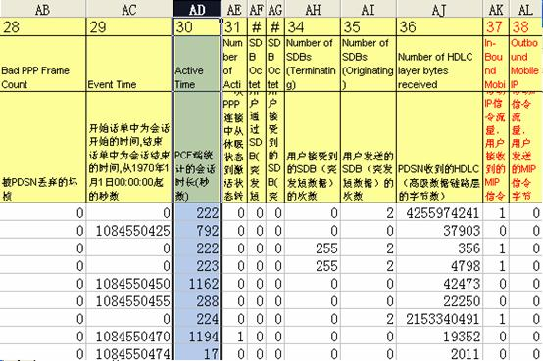
图2.23 在线时长数据格式图
Active Time 这一列即为用户在线时长。每一行代表每一个用户的一次会话持续时间。

2.4.4 本项目业务模型
通过以上对WAP业务流程特征的分析，我们将WAP业务流程简化为如下模型：

图2.24 WAP业务模型
其中，主对象（main object）与内置对象（Embedded Objects）的区分如下图：
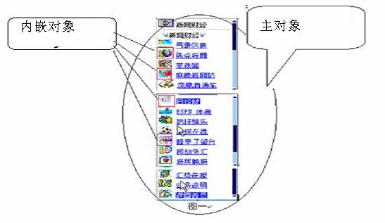
图2.25 主对象与内置对象

2.4.4.1 模型参数
根据图2.24
表2.9 本项目模型参数表
终端请求分组大小 | 网关响应时间 | 终端主对象解析时间 | 终端内嵌对象解析时间 | 主对象分组大小 | 内置对象分组大小 | 一次Hit中内置对象请求个数 | 阅读时间 | Session时长 | 在线用户数随时间的变化
以下是对于模型的分析与解释：
1.对于一个用户而言，其一次连接过程描述为一次session，而描述一
次session的参数比较恰当的可能有二个：
(1) session的持续时间；
(2)一次session中用户的点击次数（即主对象请求次数）。
对一次session中用户的点击次数建模是一个合理的选择，但是由于从网关提取数据时
完整的session并不常见，所以无法确定一次session中用户的点击次数。而从用户话
单获得session时长比较方便，所以我们只能定义参数为session时长。
2. 主对象中内置对象的连接请求是依次发起的，即发出一个内置对象请求后，
直到收到该请求对应的数据后才发下一个内置对象请求。
3. 从已采集的数据包来看，WAP终端由于运算能力上的限制，其解析时间可
能会比较长，即手机收到主对象会有一个比较长的解析时间，因此手机收到第一个主对象后
的解析时间也就是从收到主对象到发出第一个内置对象的请求这段时间时有必要考虑。同样，
由于终端能力上的限制，当收到内置对象的数据包时同样会有一个处理时延，这个时延从采
集数据上看是比较长的。上述过程可用图示如下：
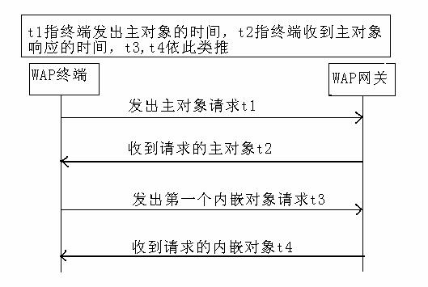
图2.26 WAP业务流图
从上图可见t3－t2即为终端处理主对象数据包引起的时延，由于无法通过实际数据对这个时延
加以验证，解决办法是我们将WAP终端到WAP网关这段上行链路，WAP网关到WAP终端这段
下行链路和WAP终端的处理时延加在一块一起考虑，而这个数据也可以从网关采集到的数据报
文传输情况实际反映出来。
现在结论是： 由于主对象的解析时间明显大于内置对象的解析时间，并且这个时间在全部对象的
传输总时间中所占比重较大，我们不能将二者同等看待。因此，需要对主对象解析时间和内置对
象解析时间分别建模。
2. 网关响应时间指网关收到用户发出的对象请求至向用户返回对象数据的时间间隔，
这个参数不区分主对象与内置对象，因为根据实际数据分析，主对象与内置对象的网
关响应并没有什么差别。
3. 终端发出的请求数据包大小，根据采集的包内容来看，这个请求包除了固定的IP，
UDP，WTP头外，主要的不同在于WSP报文部分，而这部分的不同是由于终端请求的URL
长度不同造成的。
4. 在收到请求的主对象后，需要发起的内置对象请求的次数。已有的数据来看，即使是连续
请求的同一个主对象，其每次需要传输的内置对象也是不同的，但可以肯定的一点是，每次许传
递的内置对象的个数肯定小于主对象中包含的内置对象数目。
5. 阅读时间是指收到最后一个内嵌对象返回包到发出一个新的主对象的时间，
这并不是实际意义上的阅读时间，因为用户是从主对象下载到终端后就开始阅读行为的。
6. 在线用户数随时间的变化反映了不同时刻的用户变化情况，对于业务预测等都有实际
的意义。
7. 经过对以前模型与现网数据的分析，我们建立的业务模型的流程如下：
用户发出主对象请求—网关返回主对象—终端解析—发出内置对象请求—网关返回内置对象—
终端解析内置对象—……—网关返回最后一个内置对象—阅读—下一个主对象请求……这样，
模型就可以完整地描述了一次交互过程。
8. 与原有模型相比，我们讨论了多用户情况，引入在线用户数这个对象。
这样就可以分析用户数量的变化情况以及对网络性能的影响等，这对于网络配置、
业务预测等都有现实作用。
9. 我们的模型参数的确定是根据中国联通公司CDMA1x网络实际提取的数据，
所以相对于模拟的WAP网络，模型更加准确，更加符合实际情况。

.4.4.2 其他参数分析
业务模型建立的原则之一是模型尽可能简单，所以需要剔除一些冗余的参数，但是某些参数对于分析用户行为、网关性能等都具有一定的实际意义，因此，我们也对其做出了分析，这些参数列表如下：
表2.10 其他的待分析参数列表
参数 | 终端的主对象请求间隔 | 终端的内置对象请求间隔 | 服务器返回网关的主对象大小 | 服务器返回网关的内置对象大小 | 网关返回对象间隔（包括主对象与内置对象） | 多用户对于整个系统各部分的流量影响 | 重定向报文比例

参数解释：
1. 终端的主对象请求间隔：即终端向网关发出的相邻两次主对象请求的时间间隔。每次主对象请求对
应用户浏览新的网页，所以主对象请求是由用户发起的。统计数据根据网关连续收到两次主对象请求的时间
间隔。
2. 终端的内置对象请求间隔：终端向网关发出的相邻两次内置对象请求的时间间隔。终端收到网关返
回的主对象后，对主对象解析并根据其中包含的内置对象的URL地址向网关发送内置对象请求。因此，内置
对象的请求是由终端而非用户发起的。统计数据根据网关连续收到两次内置对象请求的时间间隔。
3. 服务器返回网关的主对象大小：终端由用户发起的请求都是作为主对象请求看待的，从已有数据来看，
主对象的数据量以占了数据传输量的很大一部分，一般主对象都分为3或4个包，这一般由主对象大小
确定。并且这些数据都可以从网关截取的数据得到其分布参数。
4. 服务器返回网关的内置对象大小：和主对象一起，二者构成了WAP业务中数据流量的绝大多部分。
在现有的WAP业务中，内置对象一般都是网页内包含的一些图片。终端就是根据主对象脚本中的包含URL发起对内置对象的连接的。但前面讨论过，终端对内置对象发起连接的个数并不完全由脚本中内置对象的个数
决定，而受到多方面的影响，比如终端的Cache，用户的设置等等。从发起内置对象的作用效果来说，我们也不需要关心一个主对象中包含了具体多少内置对象，而只需要知道终端在收到一个主对象后一般会发起多少次内置对象请求。所以在服务器这端我们并不去讨论主对象中包括的内置对象的数目，而只是对内置对象的大小分布感兴趣。一个内置对象都能用一个包传输完毕，并且其大小比较稳定。另外，统计服务器返回的对象大小与网关返回的对象大小也可以计算网关对数据的压缩比例。
5. 网关返回终端的对象间隔：网关向终端发送Reply的时间间隔，包括主对象和内置对象的Reply。这是从网关端考虑发送数据时需要的参数，可以与网关响应时间一起用于衡量网关的处理性能。该参数包括当
前对象的网关响应时间和上一次对象的终端处理时间。
6. 重定向报文比例：WAP网关会收到服务器发来的一类URL重定向报文，网关对这类报文的处理流程
如图2.27，
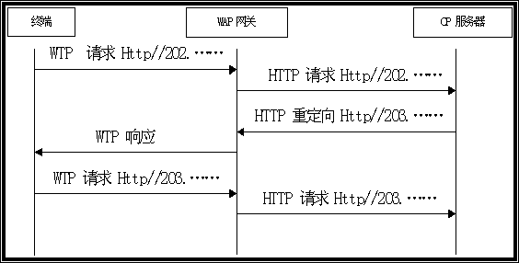
图2.27 重定向时序图
从上图可见，在这种情况下，WAP网关需要向多个服务器请求数据。这就使得WAP网关的工作量增大，从部分数据中分析得到重定向在连接请求中的比例在11％左右，这就要求我们必须将这类URL重定向的情况单独考虑。至于重定向包数在实际通信中的准确比例需要进一步采集数据分析确认。
7. 多用户时的数据请求和流量模型：指随着用户数的变化，由于用户请求而产生的数据包传送能够产生多大的流量，用以确定系统各个段（包括无线段和有线断）的数据流量随着用户数的变化规则。同时我们还需要统计当不同的用户数在线时用户端发起请求数的规律，这点很重要，因为发起的请求数是包含由于差错而引起的重传的。这对衡量不同用户数时对网关的承受负载性能也很关键。
8. 关于如何处理差错和丢包的问题，从已采集的数据报文可见，因为出错或超时都会引起终端请求的重发，从这个角度而言，我们可以将出错和重发视为一次新的请求连接，不过这个请求连接是随着网络状态的变化而发起的，这样我们只需要根据网路状态动态确定用户端模型就能发应出由于丢包或超时而引起的重发。比如说，当用户数少而网路状态好时，出错概率就会小，这时用户端发起对象请求肯定会和用户数多而网络状态差时会不一样，而这种差异我们是可以通过截取不同的闲忙时数据包加以分析出来的。从网关这部分来看，这种差错率也指体现在网关收到的请求分布的不一样，而网关是无须辨认收到的某个请求是否因为出错而引起的重发的。因此对于差错和丢包等异常情况，我们将其视为数据包请求和传送的一部分，不对其进行专门的考虑。

3 模型验证方法
模型参数的验证方法主要使用卡方拟合度检验( Chi-square Goodness-of-fit Test )结合最大似然
估计( Maximum Likelihood Estimation )，并且使用QQ图（Quantile-Quantile Plot）证明验证结果。
具体的说，就是先假定采集的样本数据符合某一分布，通过最大似然估计方法估计出该分布的参数，然后
代入并用卡方检验计算相对于该分布的偏差。实践中我们对于一组样本数据，计算所有常见分布的偏差值，
选取偏差最小的分布做为该样本的拟合结果。另外，从QQ图直观上看，该分布做为拟合结果描绘出的曲线
必须近似为接近参考线的直线（见3.3），否则我们就将数据拆分为多个部分进行分段的拟合（如对终端请
求包大小的拟合）。

3.1 卡方拟合度检验
卡方检验是一种大样本假设检验法，用于检验随机事件中提出的样本数据是否符合某一给定分布。
它需要较
大量的样本数据及已知的待检验概率分布函数。

3.1.1 卡方检验原理
对于一个服从二项分布的随机变量Y服从Binomial( n, p) ,均值为,方差。
由中心极限定理，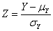符合标准正态分布N (0, 1)，所以服从自由度为1的卡方分布。
设服从Binomial( n, p1 ), , , 则有 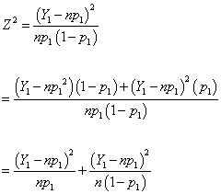
所以 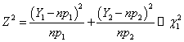
同理对于k个随机变量，均值分别为， 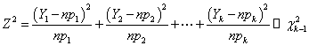
在数据拟合时，先对数据分组，每组数据的实际个数即为随机变量
，，，则数据拟合即为判断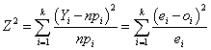是否符合分布，
该卡方分布的自由度为k-1-nep（k为随机变量个数，nep为估计参数的个数）。

3.1.2 卡方检验步骤：

假定样本服从某一给定分布。
根据样本数据用最大似然法估计分布的密度函数参数。
设定置信度，对n个样本数据排序。
把排序后的数据分成k组，确定每组的上下限,（上下限确定方法不同对验证能力有影响，
每组数据不少于5个），为了方便起见，本项目中采用平均划分分组间隔，即使为常数，
对于所有的成立。
计算每组数据实际个数，第i组实际个数为。
计算每组数据期望个数，第i组期望个数为：
连续：，其中F(x)为待验证的概率分布函数，
离散：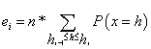。
计算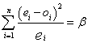。
理论上说如果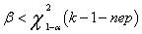，则数据符合分布函数为F(x)的分布，
其中，nep为估计的参数的个数。但是由于实际采集的数据并非完全地符合某一分布，
总存在一定的偏差，计算出的值并不满足这个条件，
所以我们使用的拟合标准为采用卡方估计值最小的分布作为验证结果。

3.2 最大似然估计
最大似然估计是目前应用最为广泛的一种估计方法，作为点估计的一种，它的性能良好，原理比较简单。

3.2.1 最大似然估计原理
设为取自概率函数的母体的一个子样，子样
的联合概率函数在取已知观测值时的值是的函数，
即 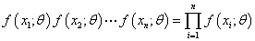 ，
我们用表示，称作这个子样的似然函数。
于是只要寻找使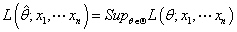，这样的即为的最大似然估计值。
由于是L的单调函数，所以只需要求使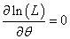（似然方程）的即可，
但并不是所有的似然方程都有实数解，所以有时也会使用一些其他的方法求。
如根据数据曲线或者根据实际情况估计参数。

3.2.2 最大似然估计步骤
一般说来，对于各个分布函数参数的最大似然估计步骤相同，即求解似然方程。但是由于微分运算难以使用VC实现，所以我们先计算出来似然方程，然后在VC中对其求解。

3.2.2.1 似然方程的求解方法

3.2.2.1.1 显式求解
有一些分布函数的似然方程比较简单，可以求得显式解，如正态分布，指数分布等，对于这些方程先求出其显式解的公式，写入程序计算出参数估计值。（见参数估计附录）

3.2.2.1.2 迭代法求解
Gamma, Weibull, Cauchy分布的似然方程很复杂，用简单的数学运算无法求解，
因此我们先求出其似然方程组，然后使用迭代法对方程求解（似然方程见参数估计附录）。
在Weibull和Cauchy分布的参数估计中，求方程解使用梯度法。
在Gamma分布的参数估计中，由于方程形式对未知数要求较高，如出现ln( x )不允许x<0，
因此采用对分法。
另外，Gamma分布似然方程非常复杂，难以使用迭代法求解，所以采用了矩估计的方法。

3.3 Quantile-Quantile Plot方法
Quantile即分位数，定义为，其中为某一概率值。Quantile-Quantile Plot简称为QQ图，是一种确定两组数据是否符合同一分布的图形工具。
在我们的使用中，先产生一个标准的分布序列，然后与待检验数据一起画出QQ图，曲线的每一点对应一个特定的值，横坐标为标准分布序列的分位数点，纵坐标是待检验数据的分位数点。如果待检验数据符合产生分布的概率函数，则画出的QQ图为：
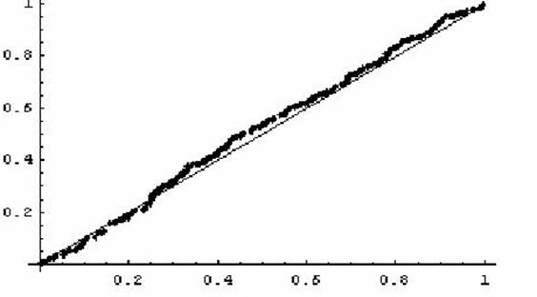
图3.1 数据符合待验证分布的QQ图
其中的与横轴夹角45º的直线为参考线，由上图可见，画出的曲线近似为一条直线，与参考线十分接近。

4 验证结论

4.1 数据采集
数据在联通公司上海WAP网关上采集，采集时间从2004年3月到2004年4月共一个月，由于是在商用网络上采集数据，为了使数据的采集不至于给WAP网关带来额外的负担，采集时间一般是在凌晨0点至次日早上8点之间。其中的在线用户时间在联通AAA认证服务器上采集，采集时间为2004年3月到2004年5月共两个月。经过处理，确定模型中提取的每一个对象的具体分布，并分析某些特殊情况出现的原因。
在实际的数据分析过程中，我们针对体现不同对象的网络传输报文进行分析的。这些报文都包括了各自协议的头部，比如终端到WAP网关的报文使用WSP和WTP协议，其报文组成即为：
IP包头＋WTP包头＋WSP包头
WAP网关和CP服务器之间数据传输报文使用TCP和HTTP协议，其报文组成为：
IP包头＋TCP包头＋HTTP包头

4.2 项目模型参数

4.2.1 终端请求包大小
终端请求包在WAP1.2业务中的主要为包含用户端请求URL的数据报文。3GPP2业务模型将该对象作为固定大小对待。但我们在实际采集的数据中发现，由于存在着不同的CP内容提供商，以及网站开发人员的开发习惯各异，使得不同的CP其URL链接呈现出不同的长度，请求包报文大小从最短的几十个bytes到上千bytes不等。同时由于不同业务（比如游戏，图片下载，新闻浏览等）的用户数不同，造成请求URL在不同长度范围内聚集。实际采集的数据其URL分布图如下（其中横轴表示包大小，纵轴表示不同大小上的包的个数）：
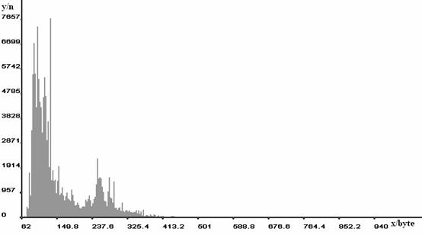
图4.1 用户端请求包大小分布图
图4.1中基本参数如表4.1：
表4.1终端请求的基本参数
请求包个数 | 最小值  （byte） | 最大值  (byte) | 62～211 |  | 212～400 |  | 400~940 |  | 样本均值 | 样本方差
请求包个数 | 最小值  （byte） | 最大值  (byte) | 个数 | 比例 | 个数 | 比例 | 个数 | 比例 | 样本均值 | 样本方差
140176 | 62 | 506 | 108027 | 77.1% | 31638 | 22.5% | 564 | 0.4% | 155 | 5225
从图4.1和表4.1显示的图形和数据来看，大于353bytes的请求包个数仅占全部请求包数的1.5%；而小于211bytes的请求包个数为总数的77.1%，占绝大多数。由于请求包在两个不同的区间内聚集，因此在数据处理中我们将这两部分区别对待，分别进行拟合。其数据分布图如下：
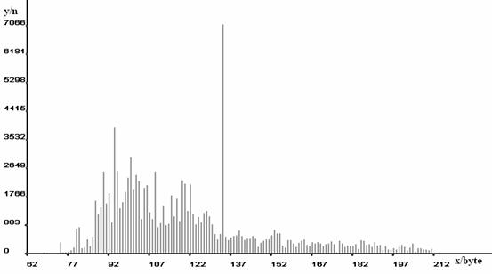
图4.2 大小为62～211bytes长的请求包大小分布
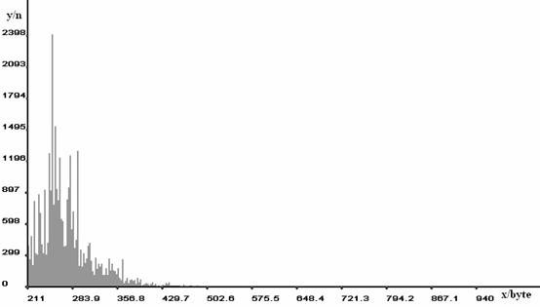
图4.3大小为210～867bytes长的请求包大小分布

4.2.1.1 数据拟合结果
原数据按照以上分析分成两段分别进行参数拟合，结果如下：
●第一段，包大小从62bytes到211bytes，原始数据为图4.2
拟合结果为函数，为对数正态分布
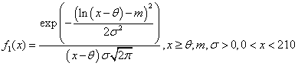
公式 4.1
表4.2 公式4.1 参数表
参数名
拟合参数值 | 62 | 3.99 | 0.50
对应图4.2的拟合曲线为：
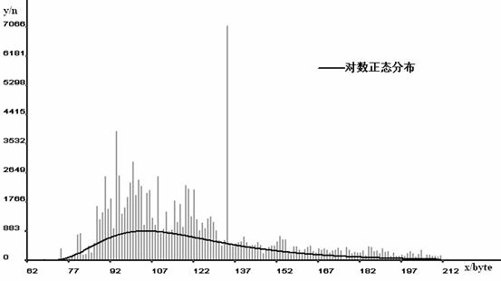
图4.4 62~211 段原始数据的拟合曲线

表4.3 62～211 段拟合结果
分布名 | 卡方估计值 | 卡方理论值（α=0.05） | 数据数 | 最大值 | 最小值 | 均值 | 方差 | QQ  图 | 拟合图形
对数正态分布 | 33667 | 93.95 | 108934 | 211 | 62 | 120.05 | 793.23 | 图4.5 | 图4.4

进行QQ检验后的图形如下：
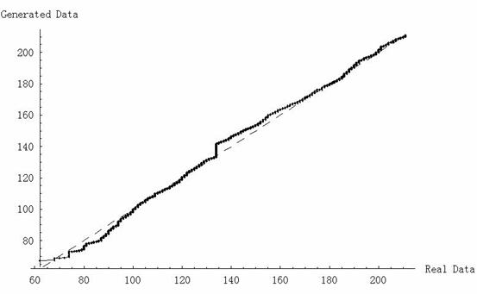
图4.5 对应图4.4 的QQ图
●第二段，包大小从211tytes到940bytes，原始数据为图4.3
拟合结果为为正态分布
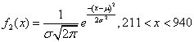 公式4.2

表4.4 公式4.2 参数表
参数名
拟合参数值 | 246.70 | 62.02

拟合曲线如图4.6所示：

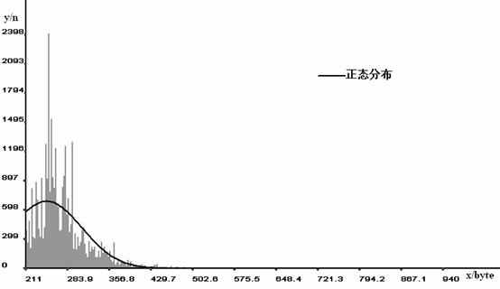
图4.6 211bytes到940bytes段拟合曲线

卡方检验后的结论如下表：
表4.5 211～940 段拟合结果
分布名 | 卡方估计值 | 卡方理论值（α=0.05） | 数据数 | 最大值 | 最小值 | 均值 | 方差 | QQ  图 | 拟合图形
正态分布 | 33667 | 93.95 | 108934 | 940 | 211 | 120.05 | 793.23 | 4.7 | 图4.6
对应图4.6在210bytes到940bytes整个区间内进行检验后的QQ 图为图4.7

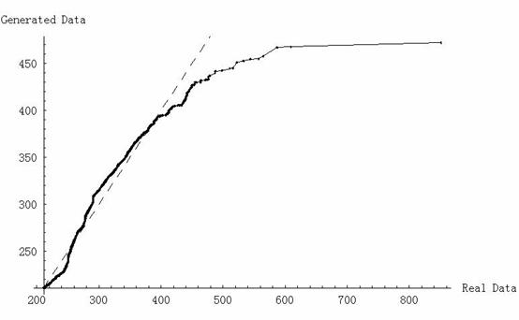
图4.7 请求包大小为210～900范围内的QQ检验图
由图4.7可以看出，在211～400bytes范围内，实际数据符合正态分布；当报文长度大于400bytes时，
实际出现的报文分布与生成的数据的QQ曲线比较图
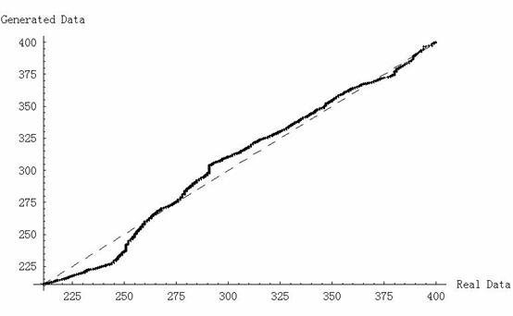
图4.8 对应图4.6在211～400范围内的取值
综上，WAP业务终端数据请求报文长度分布如下：
公式 4.3
由表4.1可得：
公式 4.4
即： 公式 4.5
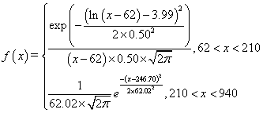公式4.6

4.2.1.2 结果分析
●由原始数据图4.1可以看出，在实际的WAP业务中，用户端的请求包大小在62bytes～940bytes的范围内变化。但主要请求报文长度都小于400bytes。由于请求包的长度分别在120bytes和250bytes附近形成了两个峰，为使模型准确，我们在进行数据处理时将这两部分分别进行数据拟合，分别符合对数正态分布和正态分布。
●观察第一段原始数据图4.2,可以明显看到在132~134之间有一个冲激。经过对采集的数据包分析，确定此冲激是WAP业务中的一些热门CP业务，比如游戏、新闻浏览等恰好拥有长度近似的URL引起的。
●对于请求包长度在210bytes到940bytes第二段的拟合结果，由于实际应用中的WAP业务请求包大小绝大多数小于400bytes，小于400bytes的请求包数量占到总请求包数量的99.6%以上，因此虽然第二段拟合中数据包长大于400bytes时并不符合正态分布，但由于该部分出现的可能性很小（仅0.4%），我们仍然认为该拟合结果正确。

4.2.2 网关响应时间
网关响应时间指WAP网关从收到终端发来的请求报文到将服务器送回的对应的响应报文返回给终端的时间。具体定义见2.5节。
由于该部分数据反应了整个WAP业务中WAP网关和Internet有线网上CP服务器的响应速度，因此该部分响应时间对WAP业务的响应时延有重要影响。
响应时间的原始数据图如下：(该图横轴表示响应时间，纵轴表示对应时间长度的数据出现个数。)
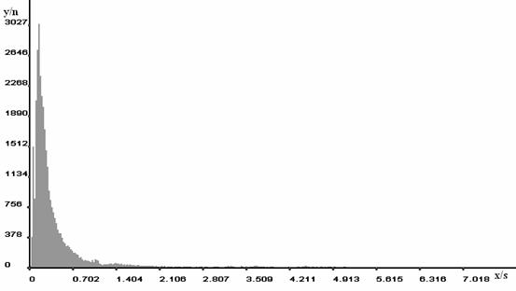
图4.9 网关响应时间数据原图

4.2.2.1 数据拟合结果
经过对原始数据进行处理，符合对数正态分布，公式为：
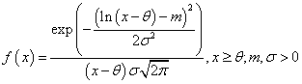 公式4.7
拟合结果参数为：
表4.6 公式4.7 参数表
参数名
拟合参数值 | 0 | -0.57 | 1.38

拟合曲线与原始数据比较图为：
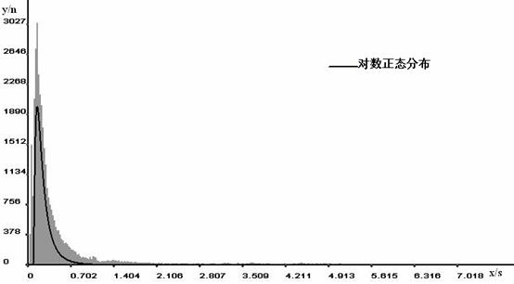
图4.10 网关响应时间拟合曲线

表4.7 网关响应时间拟合结果表
分布名 | 卡方估计值 | 卡方理论值（α=0.01） | 数据数 | 最大值 | 最小值 | 均值 | 方差 | QQ  图 | 拟合图形
对数正态分布 | 4169 | 93.95 | 34505 | 7.02 | 0.00023 | 0.52 | 0.80 | 图4.11 | 图4.10

由于网关响应时延的数值绝大多数都集中在1s内，因此我们重点观察拟合曲线在1s内与原始数据的符合度，其QQ图如下：
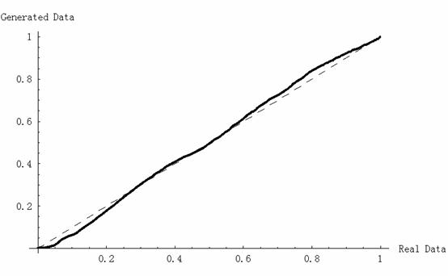
图4.11 网关响应时间拟合结果QQ图
综上得WAP业务网关响应时延的数学分布表达式为：
